

Titre : ………………………………………………………………………………………………………………

**Le storyboard de ma capsule vidéo**

Afficher l'image d'origineAfficher l'image d'origineAfficher l'image d'origineAfficher l'image d'origine

Afficher l'image d'origineAfficher l'image d'origineAfficher l'image d'origineAfficher l'image d'origine

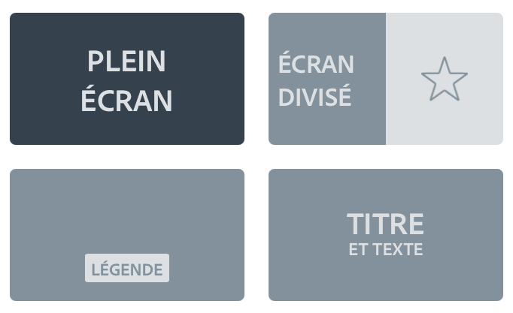

**Auteurs :** ……………………………………………………………………………………………….

……………………………………………………………………………………………….

……………………………………………………………………………………………….

……………………………………………………………………………………………….

Sur les lignes, je dois mettre :

* Des explications sur ce qui est dans la vignette
* Ce que je vais enregistrer

Je fais attention à l’orthographe et à être clair

**Les types de mise en page possibles**